От малых Олимпийских игр – к мировым рекордам!
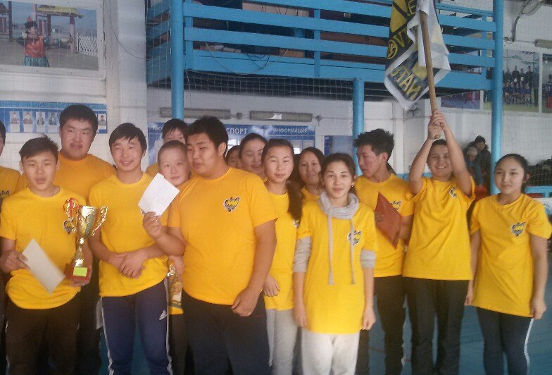
Малые Олимпийские игры – крупнейшие школьные спортивные соревнования, проводимые в рамках совместного детско- взрослого проекта полюбившегося уже очень давно всем жителям школьной демократической республики «БЭЗТ». Вся наша школьная страна с нетерпением и ожиданием готовится к этим играм. Это и красочно оформленные стенгазеты «Спортивные звезды нашего класса», единая отличительная спортивная форма, название команды, команда родителей от каждого класса, группа поддержки здесь нет мелочей все продумывается тщательно и скрупулёзно…
Команда 11 «а» класса имела гордое и звучное название «Рожденные побеждать!», выпускники школы «Сосново-Озёрской сош №1» это наша гордость, надежда и слава. Ребята этого класса самые спортивные, самые сильные, самые волевые и добрые ребята, победители и призеры, различных соревнований по боксу- Рабданов Баясхалан, по национальной борьбе- Цыренжапов Бато, Жамсуев Баир КМС по вольной борьбе, Дымбрылов Артур, Цыренов Аюша, Гуруев Жамсо и Дамбаев Ардан лучшие нападающие и вратари школьной команды по футболу. Они не раз приносили бронзовые, серебряные и золотые медали нашему району. Девушки этого класса также являются призерами районных соревнований по волейболу это Гунгарова Арюна, Цырендоржиева Соелма, Дондукова Эржена.
Воспитывающую ценность данного мероприятия трудно переоценить, ведь Малые Олимпийские игры, проводятся Сосново-Озёрское сош№1 уже около десяти лет, они дарят нашим обучающимся спортивные олимпийские ценности и идеалы, объединяют детей и взрослых, вселяя во всех нас взаимопонимание, единство, содружество и равенство.
Пройдя все этапы спортивных соревнований, а это баскетбол, волейбол, шведскую эстафету, армрестлинг, подтягивание на перекладине, поднимание туловища, мы очень переживали и ждали результатов, нужно отметить что в перетягивании каната равным нашему классу не было.
Борьба была очень острой, азарт, взрыв адреналина, спортивный дух чувствовался во всем спортивном зале КСК. И вот все испытания позади. Наступает самая волнительная церемония вручение кубка чемпионов «Малых олимпийских игр-2014». Единогласным решением жюри, судейской коллегии наш класс становится чемпионами «Малых Олимпийских игр -2014». Море эмоций, объятий, радости за общее дело- мы на Олимпе победители!
Нам от всей души хотелось бы поблагодарить тех кто когда стоял у истоков организации и проведения этих игр это Муханаеву Жаргалму Аюшеевну бывшего директора школы, Базарову Оксану Баировну зам. по В.Р, и тех кто продолжает эту традицию сегодня это директор школы Тышкенова Инесса Юрьевна и зам по В.Р. Чернигова Жаргалма Балдановна. Спасибо Вам большое за праздник спорта в нашей школе, за единение душ и сердец.
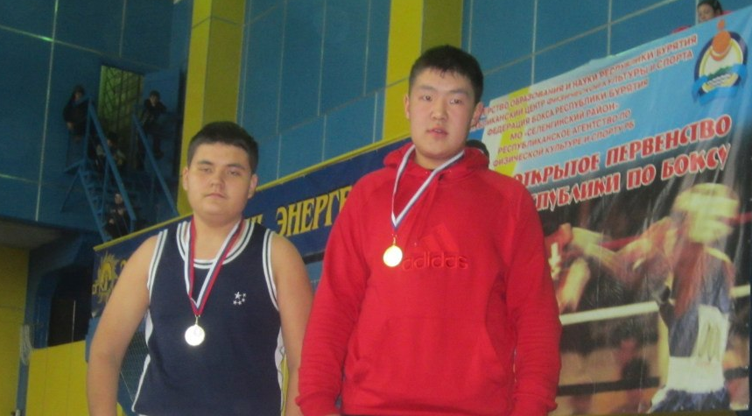
Мне как классному руководителю 11 «а» класса самой активной болельщице своих ребят думается что в нашем классе уже есть спортивные звезды большой величины которыми гордится наша благословенная Еравнинская земля, что не перевелись еще богатыри - батыры бурятской земли, которыми будет гордится Россия!
Бадмаева Е.Г. учитель биологии,
кл.рук-ль 11 «а» класса

